学业分层测评(九)
(建议用时：45分钟)
[学业达标]
1．关于公式x＝，下列说法正确的是( )
A．此公式只适用于匀加速直线运动
B．此公式适用于匀变速直线运动
C．此公式只适用于位移为正的情况
D．此公式不可能出现a、x同时为负值的情况
【解析】 公式x＝既适用于匀加速直线运动，也适用于匀减速直线运动，既适用于位移为正的情况，也适用于位移为负的情况，选项B正确，选项A、C错误．当物体做匀加速直线运动，且规定初速度的反方向为正方向时，a、x就会同时为负值，选项D错误．
【答案】 B
2．某航母跑道长200 m，飞机在航母上滑行的最大加速度为6 m/s²，起飞需要的最低速度为50 m/s.那么，飞机在滑行前，需要借助弹射系统获得的最小初速度为( )
A．5 m/s B．10 m/s
C．15 m/s D．20 m/s
【解析】 由题知，v＝50 m/s，a＝6 m/s²，x＝200 m，最小初速度v₀＝＝ m/s＝10 m/s.故选项B正确．
【答案】 B
3．如图244所示，物体A在斜面上由静止匀加速滑下x₁后，又匀减速地在平面上滑过x₂后停下，测得x₂＝2x₁，则物体在斜面上的加速度a₁与在平面上的加速度a₂的大小关系为( ) 【导学号：16190076】
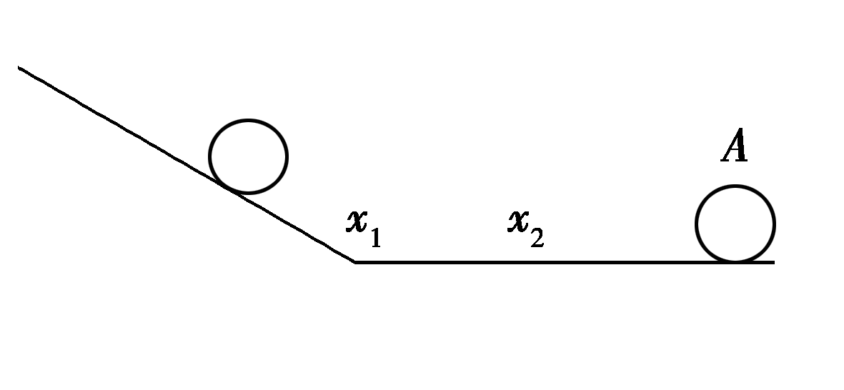
图244
A．a₁＝a₂ B．a₁＝2a₂
C．a₁＝a₂ D．a₁＝4a₂
【解析】 物体在斜面上初速度为零，设末速度为v，则有v²－0＝2a₁x₁.同理，在水平面上有v²－0＝2a₂x₂，所以a₁x₁＝a₂x₂，故a₁＝2a₂.
【答案】 B
4．(2016·芜湖高一检测)一个物体从静止开始做匀加速直线运动，它在第1 s内与在第2 s内位移之比为x₁∶x₂，在走完第1 m时与走完第2 m时的速度之比为v₁∶v₂，在以下说法正确的是( ) 【导学号：16190077】
A．x₁∶x₂＝1∶3，v₁∶v₂＝1∶2
B．x₁∶x₂＝1∶3，v₁∶v₂＝1∶
C．x₁∶x₂＝1∶4，v₁∶v₂＝1∶2
D．x₁∶x₂＝1∶4，v₁∶v₂＝1∶
【解析】 从静止开始的匀加速直线运动第1 s内、第2 s内、第3 s内位移之比为1∶3∶5.根据v²＝2ax，走完第1 m时与走完第2 m时的速度之比v₁∶v₂＝1∶，选项B正确．
【答案】 B
5．(多选)某时刻，两车从同一地点、沿同一方向做直线运动，下列关于两车的位移x、速度v随时间t变化的图象，能反映t₁时刻两车相遇的是( )
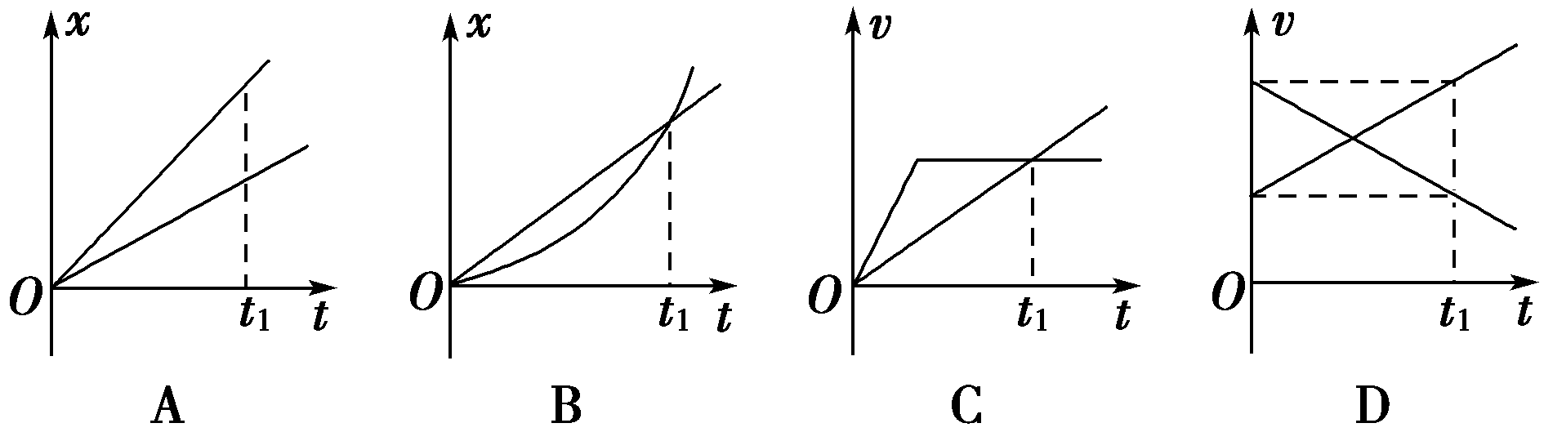
【解析】 xt图象中的点表示物体所在的位置，t₁时刻两图线相交，两物体相遇，故A错误，B正确；vt图象表示物体的速度随时间变化的规律，图线与时间轴围成的面积表示物体通过的位移，两物体在t₁时间内位移相同，两物体相遇，故C错误，D正确．
【答案】 BD
6．(2016·哈尔滨高一检测)一物体沿长为L的光滑斜面，从静止开始由斜面的顶端下滑到斜面底端的过程中，当物体的速度达到末速度的一半时，它沿斜面下滑的长度为( ) 【导学号：16190078】
A. B.
C. D.
【解析】 设物体沿斜面下滑的加速度为a，物体到达斜面底端时的速度为v，则有：
v²＝2aL①
(0.5v)²＝2as②
由①、②两式可得
s＝0.25 L．故选A.
【答案】 A
7．(多选)(2016·吉林高一检测)对于初速度为零的匀加速直线运动，以下说法正确的是( )
A．物体在1 s、3 s、5 s时的速度之比为1∶3∶5
B．物体在1 s、3 s、5 s内的位移之比为1∶3∶5
C．物体经过1 m、3 m、5 m时的速度之比为∶∶
D．物体经过1 m、3 m、5 m所用时间之比为∶∶
【解析】 由v＝at得v ∝t，故物体在1 s、3 s、5 s时的速度之比为1∶3∶5，A对；由x＝at ²得x∝t ²，故物体在1 s、3 s、5 s内的位移之比为1²∶3²∶5²，B错；由v²＝2ax得v ∝ ，故物体经过1 m,3 m、5 m时的速度之比为∶∶，C对；由x＝at ²得t∝ ，物体经过1 m、3 m、5 m所用时间之比为∶∶，D对．
【答案】 ACD
8．(2016·西安高一检测)一辆货车以8 m/s的速度在平直铁路上运行，由于调度失误，在后面600 m处有一辆客车以72 km/h的速度向它靠近．客车司机发觉后立即合上制动器，但客车要滑行2 000 m才能停止．求： 【导学号：16190079】
(1)客车滑行的加速度大小为多少？
(2)计算后判断两车是否会相撞．
【解析】 (1)由v²－v＝2ax得客车刹车的加速度大小为
a＝＝ m/s²＝0.1 m/s².
(2)假设不相撞，设两车达到共同速度用时为t，则
v₂－at＝v₁，解得t＝120 s
货车在该时间内的位移x₁＝v₁t＝8×120 m＝960 m
客车在该时间内的位移
x₂＝ t＝1 680 m
位移大小关系：x₂＝1 680 m>600 m＋x₁＝1 560 m，故已相撞．
【答案】 (1)0.1 m/s² (2)会相撞
[能力提升]
9．一个做匀加速直线运动的物体，先后经过A、B两点的速度分别是v和7v，经过A、B的时间是t，则下列判断中错误的是( ) 【导学号：16190080】
A．经过A、B中点的速度是4v
B．经过A、B中间时刻的速度是4v
C．前时间通过的位移比后时间通过的位移少1.5vt
D．前位移所需时间是后位移所需时间的2倍
【解析】 平均速度_{AB}＝＝4v，即中间时刻的瞬时速度，B正确；中点位移处的速度v＝＝5v，A错误；由Δx＝a²和7v＝v＋at，可以判断C正确；由＝t₁和＝t₂得t₁＝2t₂，D正确．故选A.
【答案】 A
10．(多选)假设高速公路上甲、乙两车在同一车道上同向行驶，甲车在前，乙车在后，速度均为v₀＝30 m/s，距离s₀＝100 m，t＝0时刻甲车遇紧急情况后，甲、乙两车的加速度随时间的变化如图245甲、乙所示．取运动方向为正方向，下列说法正确的是( )
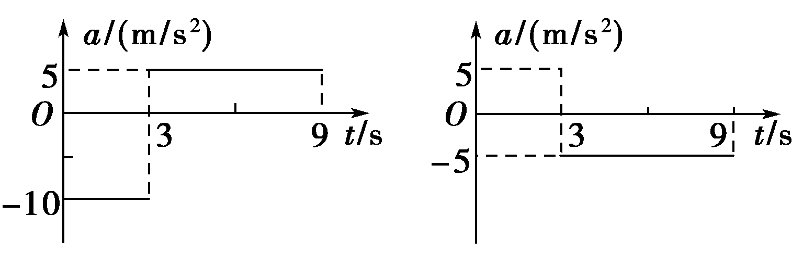
甲 乙
图245
A．t＝6 s时两车速度相等
B．t＝6 s时两车距离最近
C．0～6 s内两车位移之差为90 m
D．两车在0～9 s内会相撞
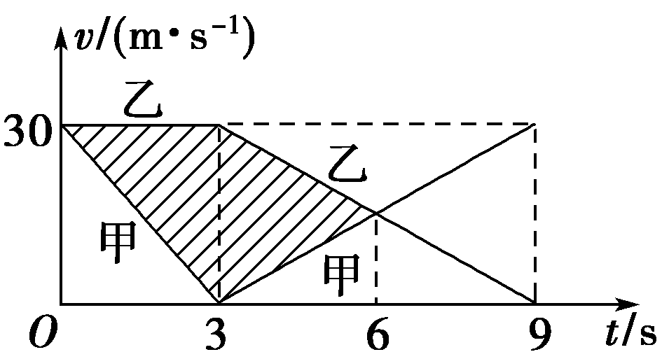
【解析】 由加速度图象可画出两车的速度随时间变化的图象，如图所示．由图象可知，t＝6 s时两车等速，此时距离最近，图中阴影部分面积为0～6 s内两车位移之差，Δx＝×30×3 m＋×30×(6－3) m＝90 m<100 m，所以不会相撞．故A、B、C正确．
【答案】 ABC
11．(2016·盐城高一检测)有一架电梯，启动时匀加速上升加速度为2 m/s²，制动时匀减速上升加速度大小为1 m/s²，中间阶段电梯可匀速运行，电梯运行的楼层高48 m．问： 【导学号：16190081】
(1)若电梯运行时最大限速为9 m/s，电梯升到楼顶的最短时间是多少？
(2)如果电梯先加速上升，然后匀速上升，最后减速上升，全程共用时间为15 s，上升的最大速度是多少？
【解析】 (1)据题得h＝＋＝＋＝48 m
解得：v_{m}＝8 m/s＜9 m/s
故电梯升到楼顶的最短时间是 t_{min}＝＋＝ s＋ s＝12 s.
(2)先匀加速，后以某一速度v匀速，再减速，设加速时间t₁，减速时间为t₂，则
t₁＝、t₂＝，h＝(t₁＋t₂)＋v(15－t₁－t₂)
联立解得v＝4 m/s，另一解不合理舍去．
【答案】 (1)12 s (2)4 m/s
12．(2016·黄冈高一检测)某地雾霾天气中高速公路上的能见度只有72 m，要保证行驶前方突发紧急情况下汽车的安全，汽车行驶的速度不能太大．已知汽车刹车时的加速度大小为5 m/s².
(1)若前方紧急情况出现的同时汽车开始制动，汽车行驶的速度不能超过多大？(结果可以带根号)
(2)若驾驶员从感知前方紧急情况到汽车开始制动的反应时间为0.6 s，汽车行驶的速度不能超过多大？
【解析】 (1)汽车刹车的加速度a＝－5 m/s²，要在x＝72 m内停下，设行驶的速度不超过v₁，
由运动学公式有：0－v＝2ax
代入题中数据可得：v₁＝12 m/s.
(2)设汽车行驶的速度不超过v₂，在驾驶员的反应时间t₀内汽车做匀速运动的位移为x₁，则
x₁＝v₂t₀
刹车减速位移x₂＝－
x＝x₁＋x₂
联立各式代入数据可得：v₂＝24 m/s.
【答案】 (1)12 m/s (2)24 m/s
重点强化卷(一) 匀变速直线运动规律的应用
(建议用时：60分钟)
一、选择题
1．一辆汽车做匀加速直线运动，初速度为4 m/s，经过4 s速度达到12 m/s，下列说法中不正确的是( )
A．汽车的加速度为2 m/s²
B．汽车每秒速度的变化量为2 m/s
C．汽车的平均速度为6 m/s
D．汽车的位移为32 m
【解析】 汽车的加速度a＝ m/s²＝2 m/s²，A对；汽车每秒速度的变化量Δv＝at＝2×1 m/s＝2 m/s，B对；汽车的位移x＝ m＝32 m，D对．汽车的平均速度：＝ m/s＝8 m/s，C错．
【答案】 C
2．一物体做匀加速直线运动，通过一段位移Δx所用时间为t₁.紧接着通过下一段位移Δx所用时间为t₂，则物体运动的加速度为( ) 【导学号：16190082】
A. B.
C. D.
【解析】 物体做匀加速直线运动通过前一段Δx所用的时间为t₁，平均速度为₁＝，物体通过后一段Δx所用的时间为t₂，平均速度为₂＝.速度由₁变化到₂的时间为Δt＝，所以加速度a＝＝，A正确．
【答案】 A
3．(多选)一个物体以v₀＝8 m/s的初速度沿光滑斜面向上滑，加速度的大小为2 m/s²，冲上最高点之后，又以相同的加速度往回运动．则( ) 【导学号：16190083】
A．1 s末的速度大小为6 m/s
B．3 s末的速度为零
C．2 s内的位移大小是12 m
D．5 s内的位移大小是15 m
【解析】 由t＝，物体冲上最高点的时间是4 s，又根据v＝v₀＋at，物体1 s末的速度为6 m/s，A对、B错；根据x＝v₀t＋at ²，物体2 s内的位移是12 m,4 s内的位移是16 m，第5 s内的位移是沿斜面向下1 m，所以5 s内的位移是15 m，C、D对．
【答案】 ACD
4．(2016·双鸭山高一检测)一物体在水平面上做匀变速直线运动，其位移与时间的关系为x＝12t－3t ²，则它的速度等于零的时刻t为( )
A．16 s B．2 s
C．6 s D．24 s
【解析】 根据匀变速直线运动位移与时间的关系公式x＝v₀t＋at ²与x＝12t－3t ²对比可得：
v₀＝12 m/s，a＝－6 m/s²
根据公式v＝v₀＋at得
t＝＝ s＝2 s
故选B.
【答案】 B
5．(2016·马鞍山高一检测)一质点沿x轴正方向做直线运动，通过坐标原点时开始计时，其 t的图象如图1所示，则( ) 【导学号：16190084】
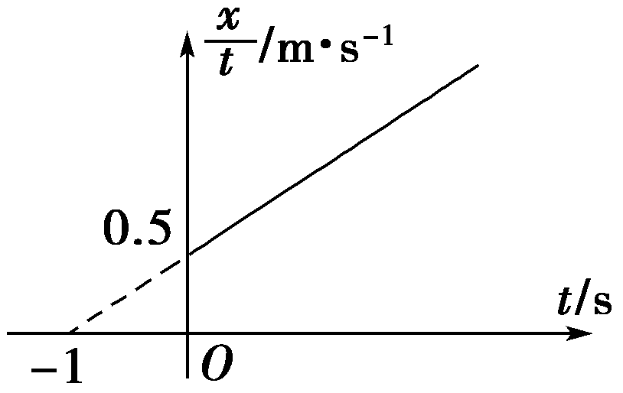
图1
A．质点做匀速直线运动，速度为0.5 m/s
B．质点做匀加速直线运动，加速度为0.5 m/s²
C．质点在1 s末速度为1.5 m/s
D．质点在第1 s内的平均速度0.75 m/s
【解析】 由图得：＝0.5＋0.5t.根据x＝v₀t＋at ²，得：＝v₀＋at，
对比可得：a＝0.5 m/s²，则加速度为a＝2×0.5 m/s²＝1 m/s².由图知质点的加速度不变，说明质点做匀加速直线运动，故A错误，B错误．
质点的初速度v₀＝0.5 m/s，在1 s末速度为v＝v₀＋at＝(0.5＋1) m/s＝1.5 m/s，故C正确．
质点在第1 s内的平均速度＝＝ m/s＝1 m/s，故D错误．故选C.
【答案】 C
6．如图2所示为一质点运动的位移随时间变化的图象，图象是一条抛物线，方程为x＝－5t ²＋40t，下列说法正确的是( )
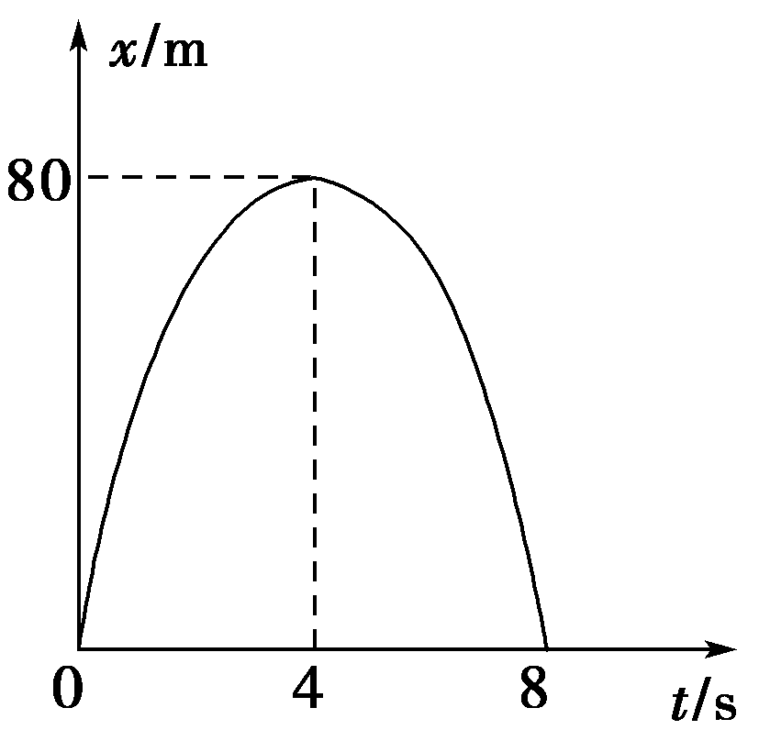
图2
A．质点开始时做匀减速运动，最大位移是80 m
B．质点的初速度是20 m/s
C．质点的加速度大小是5 m/s²
D．t＝4 s时，质点的速度最大
【解析】 由x＝－5t ²＋40t变形得x＝40t＋×(－10)t ²，故v₀＝40 m/s，a＝－10 m/s²，质点开始时做匀减速运动，由题图可知x_{max}＝80 m，A正确，B、C错误；t＝4 s时，v＝40 m/s－10 m/s²×4 s＝0，D错误．
【答案】 A
7．(多选)(2016·盐城高一检测)一小球从静止开始做匀加速直线运动，在第15 s内的位移比前1 s内的位移多0.2 m，则下列说法正确的是( ) 【导学号：16190085】
A．小球加速度为0.2 m/s²
B．小球前15 s内的平均速度为1.5 m/s
C．小球第14 s的初速度为2.8 m/s
D．第15 s内的平均速度为0.2 m/s
【解析】 根据匀变速直线运动的推论Δx＝at ²得：
a＝ m/s²＝0.2 m/s²，故A正确；小球15 s末的速度v₁₅＝at₁₅＝0.2×15 m/s＝3 m/s，则小球前15 s内的平均速度 ₁₅＝＝ m/s＝1.5 m/s，故B正确；小球第14 s的初速度等于13 s末的速度，则v₁₃＝at₁₃＝0.2×13 m/s＝2.6 m/s，故C错误；小球第14 s末的速度v₁₄＝at₁₄＝0.2×14 m/s＝2.8 m/s，则第15 s内的平均速度为₁₅＝ m/s＝ m/s＝2.9 m/s，故D错误．
【答案】 AB
8．物体做直线运动，在t时间内通过的位移为x，在中间位置处的速度为v₁，在中间时刻处的速度为v₂，则v₁和v₂的关系错误的是( )
【导学号：16190086】
A．当物体做匀加速直线运动，v₁>v₂
B．当物体做匀减速直线运动时，v₁>v₂
C．当物体做匀速直线运动时，v₁＝v₂
D．当物体做匀减速直线运动时，v₁<v₂
【解析】 物体做匀速直线运动，
有v²－v＝2ax，
v²－v＝2a
由以上两式得v＝
讨论：由于
v＝，v＝
则v²－v²＝－＝≥0，当且仅当v₀＝v时等号成立，故只要物体做匀变速直线运动，则一定有v>v，A、B、C正确，D错误．
【答案】 D
9．如图3所示，一小滑块从斜面顶端A由静止开始沿斜面向下做匀加速直线运动到达底端C，已知AB＝BC，则下列说法正确的是( )
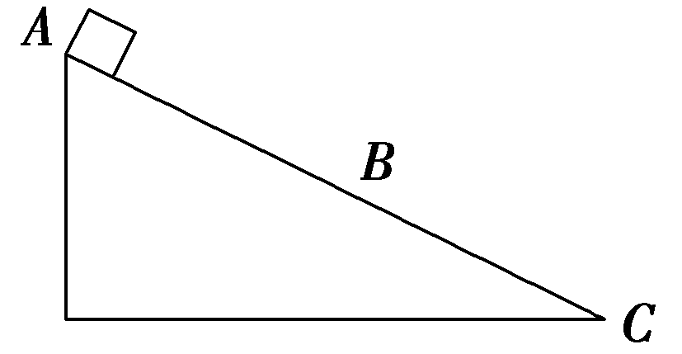
图3
A．滑块到达B、C两点的速度之比为1∶2
B．滑块到达B、C两点的速度之比为1∶4
C．滑块通过AB、BC两段的时间之比为1∶
D．滑块通过AB、BC两段的时间之比为(＋1)∶1
【解析】 v＝2ax_{AB}，v＝2ax_{AC}，故v_{B}∶v_{C}＝∶＝1∶，A、B错；t_{AB}∶t_{AC}＝∶＝1∶，而t_{BC}＝t_{AC}－t_{AB}，故滑块通过AB、BC两段的时间之比t_{AB}∶t_{BC}＝1∶(－1)＝(＋1)∶1，C错、D对．
【答案】 D
10．(多选)t＝0时，甲、乙两汽车从相距70 km的两地开始相向行驶，它们的vt图象如图4所示．忽略汽车掉头所需时间．下列对汽车运动状况的描述正确的是( )
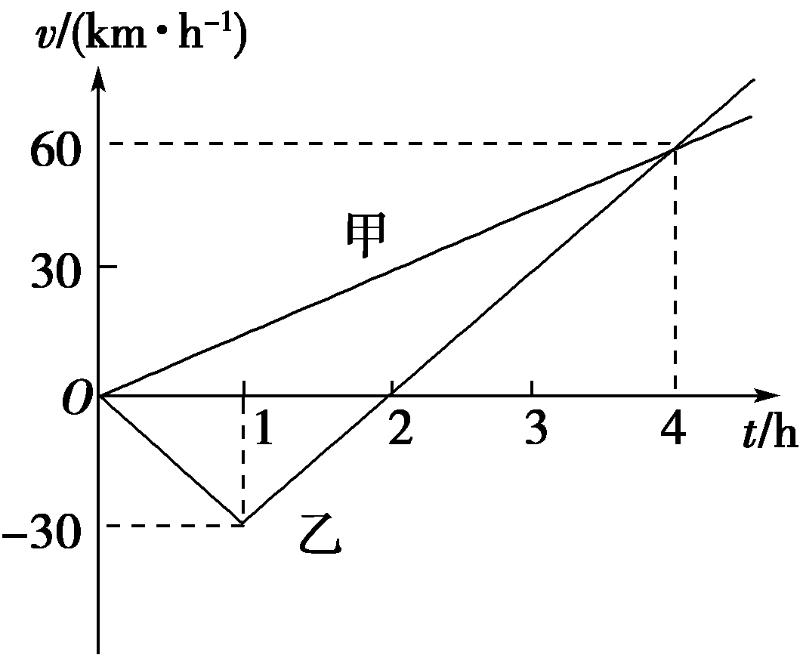
图4
A．在第1 h末，乙车改变运动方向
B．在第2 h末，甲、乙两车相距10 km
C．在前4 h内，乙车运动的加速度的大小总比甲车的大
D．在第4 h末，甲、乙两车相遇
【解析】 由题图知，1 h末乙车沿负方向行驶，由匀加速直线运动变为匀减速直线运动，行驶方向并未改变，A错；在前2 h内甲车的位移x₁＝×2×30 km＝30 km，沿正方向，乙车的位移x₂＝×2×30 km＝30 km，沿负方向，故此时两车相距Δx＝(70－30－30)km＝10 km，B对；由图象的斜率大小可知C对；在前4 h内甲车的位移x_{甲}＝×4×60 km＝120 km，沿正方向，乙车的位移x_{乙}＝ km＝30 km，沿正方向，x_{甲}－x_{乙}＝90 km≠70 km，两车此时不相遇，D错．
【答案】 BC
二、计算题
11．(2016·上海理工大学附中高一检测)一质点从静止开始做匀加速直线运动，质点在第1 s内的位移为3 m，求： 【导学号：16190087】
(1)质点运动的加速度大小？
(2)质点在前3 s内的位移为多大？
(3)质点在第3 s内的位移为多大？
(4)质点经过12 m位移时的速度为多少？
【解析】 (1)根据x₁＝at得，质点运动的加速度a＝＝ m/s²＝6 m/s².
(2)质点在前3 s内的位移x₃＝at＝×6×9 m＝27 m.
(3)质点在第3 s内的位移x＝x₃－at＝27 m－×6×4 m＝15 m.
(4)根据速度位移公式得，质点的速度v＝＝ m/s＝12 m/s.
【答案】 (1)6 m/s² (2)27 m (3)15 m (4)12 m/s
12．如图5所示，隧道是高速公路上的特殊路段也是事故多发路段之一．某日，一轿车A因故恰停在隧道内离隧道入口d＝50 m的位置．此时另一辆轿车B正以v₀＝90 km/h的速度匀速向隧道口驶来，轿车B的驾驶员在进入隧道口时，才发现停在前方的轿车A并立即采取制动措施．假设该驾驶员反应时间t₁＝0.57 s，轿车制动系统响应时间(开始踏下制动踏板到实际制动)t₂＝0.03 s，轿车制动时产生的加速度为7.5 m/s².
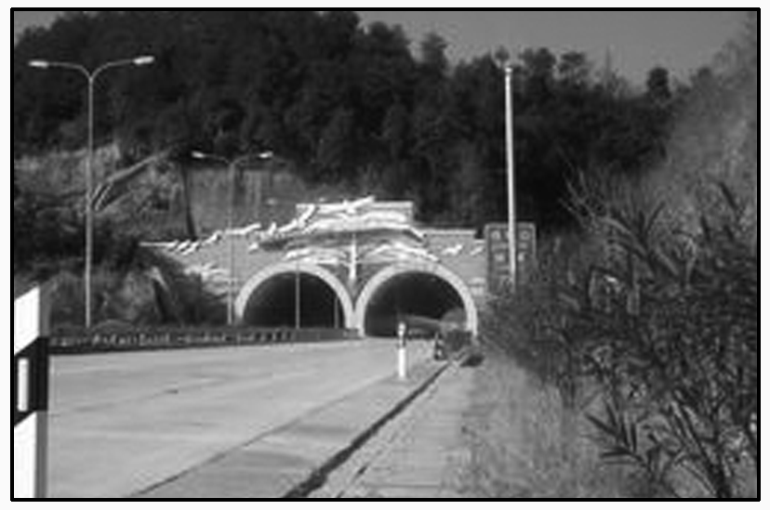
图5
(1)试通过计算说明该轿车B会不会与停在前面的轿车A相撞？
(2)若会相撞，那么撞前瞬间轿车B速度大小为多少？若不会相撞，那么停止时与轿车A的距离为多少？
【解析】 (1)轿车实际制动前0.6 s内做匀速直线运动，匀速运动的位移为x₁＝×0.6 m＝15 m，实际制动中的加速度大小a＝7.5 m/s²，实际制动中当速度减为零时的位移x₂＝＝ m＝ m，由于x₁＋x₂＝ m＝56.7 m>50 m，故B会与停在前面的轿车A相撞．
(2)设与A相碰时的速度为v，根据运动学公式得：v²－v＝－2a(x₀－x₁)，解得v＝10 m/s.
【答案】 (1)会相撞 (2)10 m/s

